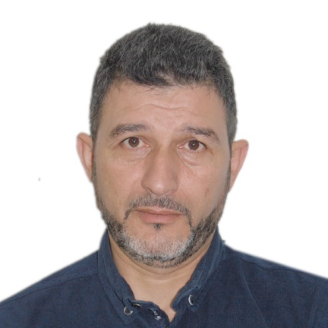

CURRUCULUM VITAE
1 – FILIATION
- Nom : Nouredine
- Prénom : Ali
- Date et lieu de naissance : 16 Juin 1968 à B.E.O.
- Adresse électronique : calvinnour966@yahoo.com.
- Adresse : Cité la fontaine Coop El Hana Bloc 2 N°03 Bouzareah, Alger.
- Téléphone : 0541/32/03/07 – 0779/75/98/23
2 – DIPLOMES
- Etudes : terminal 1988
- Diplôme : technicien en dessin d'étude bâtiment.
- Expérience dans le domaine : 26 ans

3 – Compétences professionnelles :
- Excellente résolution des problèmes et capacité s’analyse.
- Très bonne maitrise des outils de Microsoft Office tel que : Word, Power Point, Excel.
- Une gestion efficace et des compétences opérationnelles.
- Bonne communication et rédaction.
- Esprit ouvert et capacité de travail au sein de projets et environnements complexes.

- - Expérience professionnelle :
- EMPLOIS OCCUPES :

- Directeur technique : chez DJOUDI PROMOTION IMMOBILIERE, du 01/01/2020 au 02/02/2021.

- Chef de projet : chez BESSA PROMOTION IMMOBILIERE, du 15/04/2017 au 31/10/2019.

- Chef de projet et directeur régional par intérim chez BATIGEC, du 07/01/2016 au 31/12/2016

-Mission Principale :
* Gérer les entreprises sous –traitantes.
* Chapoter les différents projets en cours de réalisations.
* Préparer les dossiers de sous – traitantes.
* Faire le suivi et assurer le respect des plannings en conséquence des délais.
2-Chef de production en charpente métallique chez GROUPE MOUKABLI, du 30/09/015 au 3/10/2015.
-2-
-Mission Principale :
- préparation des réunions de chantiers et réaliser des comptes rendus.
- Participer à la réception des travaux et veiller au respect des normes qualité et sécurité sur le chantier.
- Préparer les plans d’exécution des travaux et rédiger les demandes d’approvisionnements.

- Gérer les composantes administratives et réglementaires du chantier.
- Participer à la formation du personnel et animations des équipes.
3- Chef de projet chez : BESSA PROMOTION.
Du 01/10/2013 au 01/09/2015.
- Mission Principale :
* Gestion du personnel.
* Assurer le bon déroulement des travaux (qualités, délais, couts).
* Gestion de la sous-traitance.
* Assurer un bon suivi de l’approvisionnement.
* Vérification de l’attachement et des situations.
4- Consultant et responsable des expéditions chez : BATIMETAL GROUPE.
* Assurer la coordination entre la fabrication et le montage de la charpente métallique.

-3-
5- Conducteur des travaux chez LEBANESE COMPAGNIE BUILDING.
- Mission Principale :
* Assurer une construction adéquate de l’ouvrage.

6- Chef de projet chez : SARL ALGIMMO ACII.
De 2007 à 2011.
- Mission Principale :
* Gestion du personnel.
* Assurer le bon fonctionnement des travaux (qualité, délais, cout).
* Gestion de la sous-traitance.
* Faire le suivi et Assurer l’approvisionnement régulier et le respect des délais.
* Vérification des attachements et des situations.

7- Coordinateur de travaux chez : EURL BATIMETAL RAIS KHALID.
De 2000 à 2004.

-4-
- Mission Principale
* Suivie sur la qualité des ouvrages.
* Gestion des sous-traitants.
* Rédiger les attachements.
* Etablir un sous délais des prix pour les pour les ouvrages.
* Coordination des travaux.
* Assurer la coordination entre l’étude et la réalisation.
8 - Agent polyvalent chez : SNC COMPTOIRE TEXTILE.
DE 1994 à 2000.
- Mission Principale :
* Assurer le bon suivi de la production (gérer un groupe de 25 personnes).
9- Dessinateur projeteur chez : BET BELECHETAR YACINE.
De 1991 à 1992.
- Mission Principale :
* Réalisation des plans d’exécution.

-5-

- Aptitudes Personnelles :
- Fort esprit d’équipe.
- Sens du relationnel.
- Sens de responsabilité.
- Sens de l’organisation.
- Rigueur.
- Curiosité.
- Sens critique.
- Autonomie

- Langues:
* Arabe : très bien parlé et écrit.
* Français : très bien parlé et écrit.

- Divers :
- Permis de conduire catégories B.

- Hobbies :

- Aime le sport, le sport, le cinéma, la lecture et les voyages.

